# **4 Công Thức Phối Vật Liệu Giúp Không Gian ‘Lên Đời’ Tức Thì**

(*Hoặc: Nhà Đẹp Là Do Mix Chất Liệu Đúng Cách – Bạn Đã Biết Chưa?*)

Trong thiết kế nội thất hiện đại, **phối hợp vật liệu** không đơn thuần chỉ là vấn đề thẩm mỹ, mà còn là **nghệ thuật tạo chiều sâu và cá tính cho không gian**. Một ngôi nhà đẹp không chỉ dựa vào màu sắc hay bố cục hợp lý, mà còn đến từ cách **kết hợp vật liệu một cách tinh tế, sáng tạo**.

Dưới đây là **4 công thức phối vật liệu phổ biến và hiệu quả**, giúp bạn "nâng tầm" không gian sống chỉ trong tích tắc.

## **1. Đá lát & Gỗ – Mát lạnh gặp ấm áp**

**Đá lát và gỗ** là cặp đôi hoàn hảo giữa sự **sang trọng, mát lạnh của đá** và **nét mộc mạc, gần gũi từ gỗ**. Sự tương phản hài hòa này tạo nên điểm nhấn đắt giá cho không gian, đặc biệt tại những khu vực như **phòng bếp** hoặc **phòng tắm**, nơi đề cao cả **tính bền vững lẫn tính thẩm mỹ**.

👉 *Khám phá các mẫu thiết kế bếp – phòng tắm kết hợp đá & gỗ tại* [PG Design – Đơn vị thiết kế nội thất uy tín](https://pgdesign.vn/)

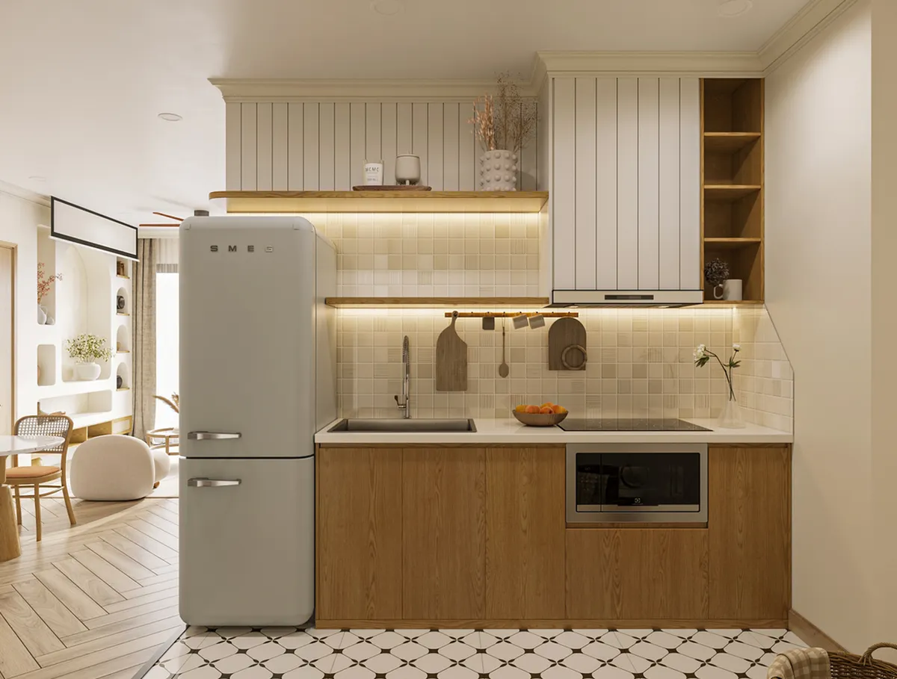

## **2. Đá & Gỗ – Mộc mạc mà sang trọng**

Cũng vẫn là **đá và gỗ**, nhưng ở một phiên bản khác: **đơn giản, tinh tế và đầy chiều sâu**. Sự kết hợp này mang đến cảm giác thư giãn, dễ chịu – lý tưởng cho **phòng khách**, **phòng đọc** hay **phòng giải trí**. Bề mặt gỗ tự nhiên kết hợp với đá thô tạo nên không gian sống **bền bỉ theo thời gian**, vừa sang trọng vừa không cầu kỳ.

🎯 *Xem thêm các mẫu nội thất phòng khách ứng dụng phối chất liệu tại*<https://pgdesign.vn/>

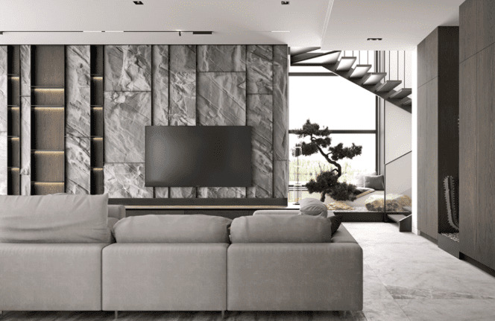

## **3. Gỗ & Gạch – Giao thoa giữa hoài niệm và hiện đại**

Vẻ **thô mộc của gạch** khi kết hợp cùng **chất liệu gỗ tự nhiên** tạo nên một bức tranh hài hòa giữa **xưa và nay**. Phối vật liệu này đặc biệt phù hợp với những không gian mang cá tính sáng tạo như **phòng làm việc**, **phòng học**, hoặc **khu sinh hoạt chung** – nơi đề cao cảm hứng, sự linh hoạt và nét độc bản trong từng chi tiết.

📌 *Bạn muốn thiết kế không gian làm việc cá tính? Đừng bỏ lỡ các giải pháp từ* [PG Design](https://pgdesign.vn/)

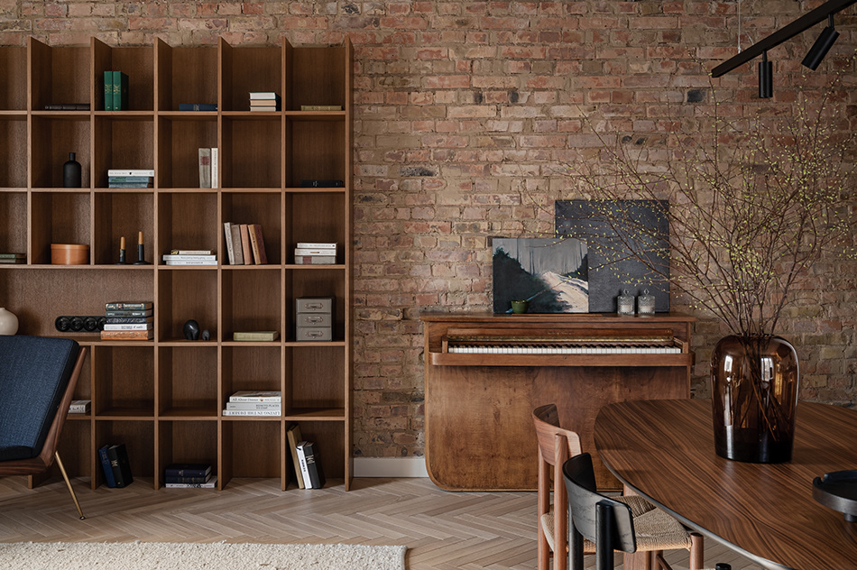

## **4. Kim Loại & Kính – Hơi thở của sự tối giản đương đại**

**Kính trong suốt** kết hợp với **kim loại thanh mảnh** là công thức hoàn hảo cho những ai yêu thích **phong cách tối giản, hiện đại**. Cặp đôi này không chỉ tạo cảm giác rộng rãi, gọn gàng mà còn dễ dàng ứng dụng vào nhiều không gian như **phòng tắm, bếp, phòng thay đồ hoặc khu vực làm việc**.

*Tìm hiểu thêm về phong cách thiết kế tối giản đương đại tại*<https://pgdesign.vn/>

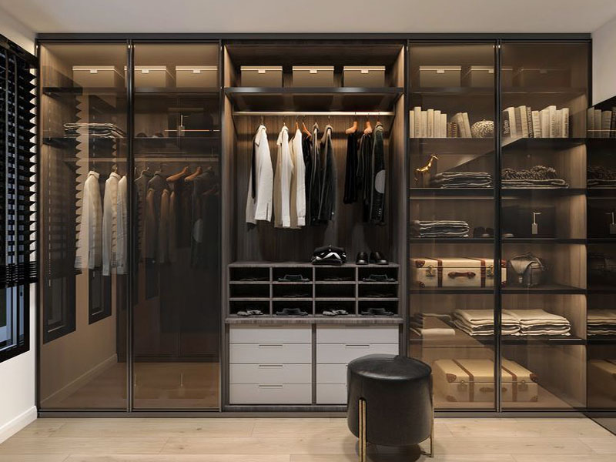

## **Tổng kết**

**Chất liệu là "ngôn ngữ" của không gian.** Biết cách phối hợp vật liệu sẽ giúp bạn tạo ra những không gian không chỉ đẹp mắt mà còn mang tính cá nhân hóa, cảm xúc và chiều sâu.

Dù bạn yêu thích sự sang trọng, gần gũi hay hiện đại cá tính, 4 công thức phối vật liệu trên sẽ giúp bạn **“mix & match” đúng chuẩn** để **ngôi nhà trở nên cuốn hút ngay từ cái nhìn đầu tiên**.

*Cần tư vấn thiết kế phối hợp vật liệu cho từng khu vực cụ thể?*Hãy để [PG Design](https://pgdesign.vn/) đồng hành cùng bạn tạo nên không gian sống lý tưởng!

### **Meta Description (Mô tả SEO):**

Khám phá 4 công thức phối vật liệu giúp nâng tầm không gian sống: đá – gỗ, gạch – gỗ, kim loại – kính. Mỗi lựa chọn mang đến vẻ đẹp độc đáo, cá tính và tiện nghi cho ngôi nhà bạn.